EJERCICIOS: CONDICIONALES SIMPLES Y CONDICIONALES MÚLTIPLES

Ejercicio #7: VIAJE ESCOLAR
El director de una escuela está organizando un viaje de estudios, y requiere determinar cuánto debe cobrar a cada alumno y cuánto debe pagar a la compañía de viajes por el servicio. La forma de cobrar es la siguiente: si son 100 alumnos o más, el costo por cada alumno es de $65.00; de 50 a 99 alumnos, el costo es de $70.00, de 30 a 49, de $95.00, y si son menos de 30, el costo de la renta del autobús es de $4000.00, sin importar el número de alumnos.
Realice un algoritmo que permita determinar el pago a la compañía de autobuses y lo que debe pagar cada alumno por el viaje (represente en pseudocódigo y diagrama de flujo)
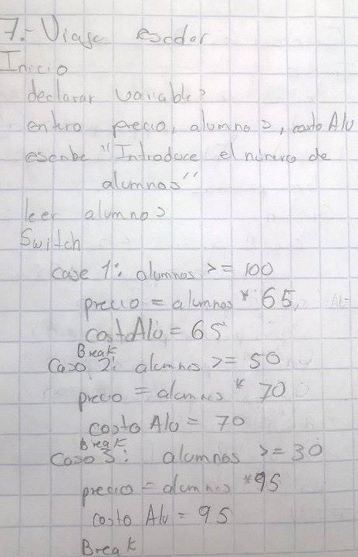
PSEUDOCODIGO

Corte mal la imagen, código continua asi:
case 4: alumnos < 30
precio = 4000
costoAlu=4000/alumnos
break
default:
escribir “Revisa el número de alumnos”
break
fin Switch
escribir “El precio total es” precio
escribir “El costo por alumno es” costoAlu
Fin

DIAGRAMA DE FLUJO
